Mengapa olahraga harus menjadi prioritas bagi wanita di usia paruh baya
Bagi wanita, terutama pada usia pertengahan, menjaga aktivitas fisik secara teratur memainkan peran besar dalam mencegah kehilangan otot yang terkait dengan perubahan hormonal selama menopause dan mendukung kesejahteraan jangka panjang.
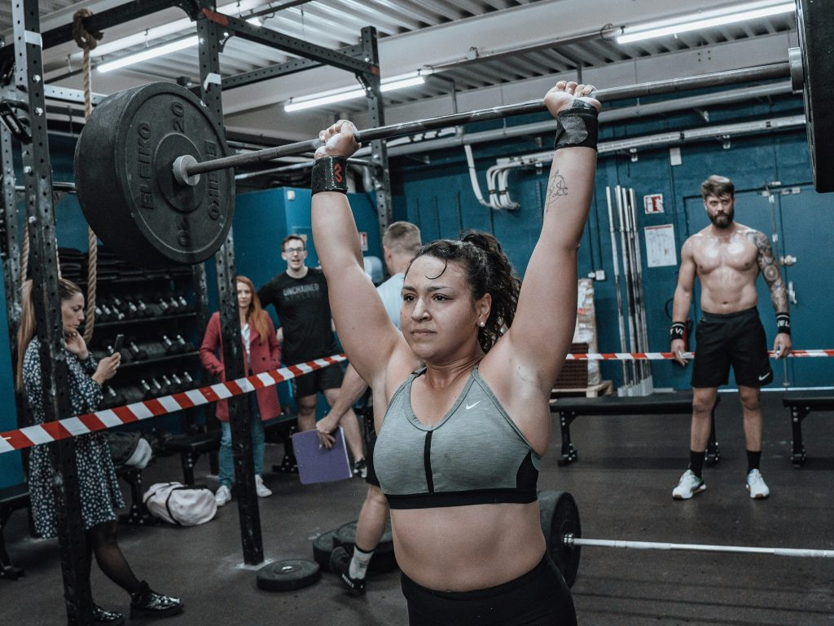
Latihan resistensi seperti angkat beban merupakan salah satu cara paling efektif untuk memperlambat kehilangan otot pada wanita berusia 40-an dan 50-an. Foto oleh Marvin Cors di Unsplash.
Oleh: |  | Editor:
Beatriz IR de Oliveira - Swinburne University of Technology |  | Piya Sriniviasan - Contributing Editor, 360info -
Séverine Lamon - Deakin University
Yvonne Learmonth - University of New South Wales

Bagi wanita, terutama di usia paruh baya, menjaga aktivitas fisik secara teratur memainkan peran besar dalam mencegah kehilangan otot yang terkait dengan perubahan hormonal selama menopause dan mendukung kesejahteraan jangka panjang.

Setiap Januari, berolahraga lebih banyak menduduki puncak daftar resolusi tahun baru. Gym-gym penuh sesak, aplikasi kebugaran melonjak unduhannya, dan motivasi terasa melimpah. Sebagai profesional kesehatan, kami sungguh menyambut momen ini karena semua orang mendapat manfaat dari aktivitas fisik: setiap gerakan yang menggunakan energi seperti berjalan, membersihkan rumah, atau bersepeda.
Olahraga adalah bentuk aktivitas fisik yang bertujuan untuk meningkatkan kesehatan dan dapat mencakup berjalan cepat, berlari, atau latihan terstruktur. Berolahraga secara teratur sepanjang hidup membantu kita tetap sehat, kuat, dan mandiri lebih lama. Namun, mempertahankan motivasi lebih sulit daripada memulainya, dan tantangan ini tidak dirasakan secara sama oleh semua wanita.
Bagi wanita, terutama di usia pertengahan (40-an dan 50-an), tetap aktif secara fisik sangat penting untuk menyeimbangkan penurunan otot yang terkait dengan perubahan hormonal selama menopause dan untuk mempertahankan kesejahteraan jangka panjang. Bagi wanita dengan disabilitas, termasuk kondisi seperti multiple sclerosis, yang secara tidak proporsional mempengaruhi wanita dan semakin umum, olahraga adalah strategi pengelolaan diri yang kritis. Tetap aktif dapat menjadi pembeda yang signifikan.
Menjadikan aktivitas fisik sebagai prioritas di usia pertengahan
Wanita cenderung mengurangi aktivitas fisik saat memasuki usia pertengahan, padahal menjaga aktivitas fisik menjadi sangat penting bagi kesehatan dan kesejahteraan mereka. Secara rata-rata, pria sudah melaporkan melakukan olahraga teratur lebih banyak daripada wanita. Wanita juga cenderung melakukan aktivitas fisik sedang atau berat lebih sedikit dan kurang mungkin berpartisipasi dalam olahraga terorganisir.
Banyak perempuan mengatakan bahwa tanggung jawab keluarga dan pekerjaan membuat sulit untuk berolahraga. Hal ini terutama umum di usia pertengahan, ketika komitmen pekerjaan yang berkelanjutan sering tumpang tindih dengan merawat anak-anak dan/atau orang tua yang menua. Waktu menjadi terbatas, kepercayaan diri dan energi menurun, dan tidak tahu harus mulai dari mana dapat membuat olahraga terasa sulit dijangkau.
Seiring bertambahnya usia, otot-otot secara alami menjadi lebih kecil dan lemah, dengan kekuatan mencapai puncaknya sekitar usia 25 tahun sebelum perlahan menurun. Pada pria, penurunan ini cenderung terjadi secara bertahap seiring waktu. Pada wanita, penelitian menunjukkan pola yang berbeda. Setelah penurunan yang stabil, banyak indikator kesehatan otot menurun tajam antara usia 40 dan 50 tahun. Penurunan cepat ini terkait dengan menopause, yang merupakan tahap normal dalam kehidupan ketika ovarium memproduksi tingkat hormon seks wanita estrogen dan progesteron yang jauh lebih rendah.
Olahraga adalah salah satu cara paling efektif untuk memperlambat kehilangan otot ini. Latihan resistensi—di mana otot bekerja melawan beban eksternal, seperti angkat beban atau menggunakan tali resistensi—sangat baik untuk membangun dan mempertahankan kekuatan. Otot yang lebih kuat juga membantu mengurangi risiko banyak penyakit, menurunkan kemungkinan jatuh, mendukung kemandirian di usia tua, dan terkait dengan umur yang lebih panjang.
Karena wanita kehilangan massa otot dan kekuatan lebih cepat daripada pria, meningkatkan aktivitas fisik selama usia pertengahan daripada menundanya sangat penting untuk kesehatan jangka panjang mereka. Dan karena manfaatnya masih berlaku di usia lanjut, tidak pernah terlalu terlambat bagi wanita untuk mulai berolahraga.
Hambatan aktivitas fisik bagi wanita di usia pertengahan dan dengan disabilitas
Meskipun kondisi bervariasi, banyak wanita dengan disabilitas menghadapi hambatan serupa untuk tetap aktif, yang diperparah oleh gejala penyakit. Sklerosis multipel (SM), salah satu disabilitas yang terutama mempengaruhi wanita pada usia produktif, menunjukkan bagaimana tekanan kesehatan, gender, dan tahap kehidupan dapat berpotongan untuk membuat tetap aktif menjadi lebih sulit.
MS adalah kondisi neurologis yang mempengaruhi wanita sekitar tiga kali lebih sering daripada pria. Gejala bervariasi, tetapi banyak wanita yang didiagnosis dengan MS mengalami kelelahan, keseimbangan yang berkurang, kelemahan otot, dan perubahan dalam kemampuan berjalan. Sebagian besar didiagnosis pada usia 20-an atau 30-an. Meskipun tidak ada obatnya, pengobatan telah meningkat secara signifikan dalam beberapa dekade terakhir. Kini ada bukti kuat bahwa olahraga dapat memainkan peran besar dalam meningkatkan kesehatan dan fungsi sehari-hari bagi orang dengan MS.
Penelitian menunjukkan bahwa latihan aerobik, kekuatan, dan keseimbangan dapat meningkatkan kelelahan, mobilitas, dan kekuatan, serta mendukung hasil kesehatan mental yang lebih baik. Namun, selain hambatan spesifik MS—seperti kelelahan, sensitivitas terhadap panas, atau kesulitan mengakses ruang olahraga yang aman dan sesuai—banyak yang mengalami hambatan sosial yang lebih luas terkait biaya, transportasi terbatas, tanggung jawab perawatan, dan kurangnya dukungan. Bagi sebagian orang, pengalaman stigma atau kekerasan berbasis gender dapat lebih membatasi partisipasi.
Berita baiknya adalah olahraga aman bagi orang dengan MS, dan pedoman yang jelas tersedia untuk memulai. Wanita yang masih dapat berjalan, bahkan perlahan atau dengan tongkat, dapat memulai dengan sesi aktivitas singkat dan terkelola, lalu secara bertahap meningkatkan menjadi empat atau lima sesi mingguan yang menggabungkan latihan aerobik dan resistensi. Latihan keseimbangan dan fleksibilitas bermanfaat bagi semua orang. Fisioterapis dan ahli fisiologi olahraga dapat menyesuaikan program dan mengajarkan strategi seperti mengatur ritme, pendinginan, dan merencanakan aktivitas pada waktu energi lebih tinggi.
Tidak lama lalu, orang dengan MS disarankan untuk beristirahat. Hari ini, bukti jelas: aktivitas fisik teratur adalah salah satu langkah gaya hidup paling penting yang dapat diambil wanita dengan MS untuk memperbaiki gejala dan meningkatkan kualitas hidup.
Mempromosikan aktivitas fisik secara lokal
Studi terbaru menunjukkan bahwa wanita dengan berbagai kemampuan jauh lebih mungkin tetap aktif ketika mereka merasa didukung oleh keluarga, teman sebaya, atau komunitas yang lebih luas. Ketika program kebugaran berbasis komunitas yang aman, terjangkau, dan mudah diakses tersedia di sekitar mereka, wanita lebih mungkin mengatasi hambatan yang terkait dengan kepercayaan diri, motivasi, dan gejala depresi.
Dari pekerjaan kami dengan orang-orang yang mengalami cedera tulang belakang, beberapa rekomendasi tambahan berlaku untuk orang-orang dengan disabilitas secara umum.
Pertama, memastikan staf kebugaran menerima pelatihan dan bimbingan yang tepat untuk bekerja dengan orang dengan disabilitas, yang telah terbukti secara signifikan meningkatkan partisipasi dan kesejahteraan.
Kedua, merancang program secara kolaboratif sehingga orang dapat menentukan tujuan mereka sendiri. Merasa memiliki kendali dan didukung membuatnya lebih mudah untuk tetap aktif.
Ketiga, perluasan dukungan kebijakan dan pendanaan untuk mencakup keanggotaan gym dan pelatihan instruktur, sehingga mengurangi hambatan utama ini.
Bersama-sama, perubahan ini akan membuat ruang kebugaran komunitas lebih aksesibel dan mendukung, sehingga wanita di usia pertengahan memiliki peluang lebih baik untuk berolahraga secara teratur.
Beatriz IR de Oliveira adalah peneliti senior dan pendidik di Swinburne University of Technology, Sekolah Ilmu Kesehatan, Departemen Kesehatan Terkait, Bidang Fisioterapi. Ia juga merupakan akademisi tamu di Curtin School of Allied Health, Curtin University. Saat ini, ia menerima pendanaan dari Medical Research Future Fund (MRFF).
Séverine Lamon adalah Profesor di Sekolah Ilmu Olahraga dan Gizi serta Institut Aktivitas Fisik dan Gizi Universitas Deakin, serta Wakil Dekan Asisten (Penelitian) Fakultas Kesehatan. Saat ini, ia menerima dana dari Australian Research Council (ARC) dan World Anti-Doping Agency (WADA).
Yvonne C Learmonth adalah fisioterapis peneliti dan Associate Professor di Sekolah Ilmu Kesehatan Universitas New South Wales, Program Studi Fisioterapi. Ia merupakan peneliti tamu di Sekolah Kesehatan Terapan Universitas Murdoch dan Perron Institute. Saat ini ia menerima dana dari MS Australia.
Diterbitkan pertama kali di bawah lisensi Creative Commons oleh 360info™
`
Artikel ini diterjemahkan menggunakan alat kecerdasan buatan otomatis yang berpotensi memiliki kesalahan, kesilapan dan ketidakakuratan. Berbagai upaya sudah dilakukan untuk memastikan kejelasan dan koherensi, terjemahan ini bisa saja tidak lengkap dalam menangkap nuansa, intonasi dan tujuan dari teks aslinya. Untuk versi yang tepat, silakan merujuk pada artikel aslinya.
`
Artikel ini pertama kali dipublikasikan tanggal 30 Jan 2026 di bawah lisensi Creative Commons oleh 360info™

